секция: информатика

Эволюция носителей информации

Выполнил:
Ученик 5класса
Васюнин Артем, МБУДО ДТДиМ города Белово
Руководитель:
Учитель информатики МБОУ СОШ №10 Цыгин Леонид Владимирович

2021
СОДЕРЖАНИЕ

Введение | 3
Часть I. Часть 1. Понятие носителя информации. | 4
1.1.Виды носителей. | 5
Часть 2 Эмпирическая | 9
Заключение | 12
Список литературы | 13
Приложение | 14

ВВЕДЕНИЕ
Современный мир, в век компьютеризации, не может обходится без носителей информации. Память людей ненадёжна, поэтому достаточно давно человечество придумало записывать мысли во всех видах.
Хранение информации является важной задачей для общества как прошлом, в настоящем, так и в будущем.От сохранности данных (опыта предыдущих поколений) зависит дальнейшее развитие всегочеловечества.
Именно поэтому данная проблема всегда будет актуальной и требующей подробного рассмотрения.
Гипотиза: современному человеку не возможно обойтись без носителей информации.
Целью данного исследования является изучение трансформацийносителей информации.
Предметом исследования являются носители информации с их свойствами и историей развития
Задачи работы:
- Познакомиться с историей цифровых носителей информации;
- Рассмотреть принципы работы различных типов носителей информации как устаревших, так и современных, их преимущества и недостатки;
- Разработать стенд «Эволюция цифровых носителей информации» для кабинета информатики
В процессе нашей исследовательской работы мы использовали такие методы, как метод изучения и обобщения теоретической литературы, метод сравнения, анкетирование, анализ материалов сети Интернет.

Часть 1. Понятие носителя информации.

Еще в древние время люди придумывали способы записать и сохранить информацию чтобы передать свои приобретенные знания следующему поколению. Сначала это были рисунки на скалах, глиняных изделиях, бересте, позднее появился пергамент, затем — бумага.
Носитель информации– физическая среда, непосредственно хранящая информацию. Основным носителем информации для человека является его собственная биологическая память (мозг человека). Собственную память человека можно назвать оперативной памятью. Здесь слово “оперативный” является синонимом слова “быстрый”. Заученные знания воспроизводятся человеком мгновенно. Собственную память мы еще можем назвать внутренней памятью, поскольку ее носитель – мозг – находится внутри нас.
В XX веке с появлением первых компьютеров хранить информацию стало легче, но эволюция носителей информации лишь ускорилась. Казалось бы, еще вчера мы записывали нужные нам файлы на дискеты. А сегодня мы уже пользуемся 516-гигабайтными флешками [1 c. 80]
Носители информации
дисковые
флешносители
ленточные
магнитные
оптические
Магнитно-оптические

Рис. 1 Классификация носителей информации, используемых
в компьютерной технике

  - Виды носителей

Магнитные диски
В середине XX века были созданы первые магнитные носители информации. В эпоху данного типа накопителей открыла магнитная пленка, разработанная немецким инженером Фрицем Пфлюмером. Патент на это устройство был выдан еще в 1928 году, но немецкие власти так долго «скрывали» технологию внутри страны, что за пределами державы о ней стало известно лишь после окончания Второй мировой войны. Магнитная пленка изготавливалась из тонкого слоя бумаги, на который напылялся порошок оксида железа. При записи информации пленка попадала под воздействие магнитного поля, и на поверхности ленты сохранялась определенная намагниченность. Это свойство затем и использовали считывающие устройства [1 c.84].

Флоппи диск дискета

В 1967 год, руководство IBM поручило одному из инженеров разработать быстрый и компактный носитель, чтобы рассылать клиентам обновления софта. Команда Дэвида Ноубла разработала гибкий 8-дюймовый (20 см) диск объемом 80 Кб с возможностью одноразовой записи. Изделие было хрупким и притягивало много пыли. Доработанную версию упаковали в ткань, запечатали в пластик и назвали FD23. Разработка получила название "флоппи" или "дискета" (пластиковая упаковка была тонкая и гибкая, носитель как бы "хлопал крыльями", когда его несли в руках или трясли им в воздухе - отсюда и название floppy, от английского слова flop - хлопать) [4 c.9].
Такой девайс в лучшем случае можно было уместить в рюкзак или средних размеров сумку. А ведь дискета задумывалась как карманное устройство.Поэтому в 1976 году Шугарт предложил новый формат — 5,25 дюймов.
Новые решения получили название mini-floppy.

В 1981 году дискета обрела привычный для нас формат — 3,5 дюйма. Такой дизайн предложила компания Sony. Изначально объем дискеты составлял 720 Кбайт, но спустя пару лет он был увеличен вдвое. Чуть позже появились и более вместительные решения емкостью 2,88 Мбайт, но они просуществовали недолго.
В начале 90-х годов емкость дискет удовлетворяла далеко не всех пользователей. Одновременно разрабатывался целый ряд различных стандартов, которые должны были прийти на смену 3,5-дюймовым дискетам. Наиболее популярным из них стал IomegaZip. По своей конструкции такая дискета во многом повторяла существующие. Носитель IomegaZip представлял собой полимерный диск, покрытый ферромагнитным слоем. Корпус дискеты изготавливался из пластика и имел защитную шторку. Объем таких решений составлял 100 или 250 Мбайт, а через некоторое время выпускались даже 750-мегабайтные девайсы. Кроме этого, IomegaZip обеспечивали более высокую скорость записи и чтения. Тем не менее стандарт так и не смог потеснить 3,5-дюймовые дискеты с вершины. Виной всему — высокая цена устройств. Да и, скажем прямо, надежностью дискеты Zip вовсе не отличались [1. c. 86]
Если сегодня спросить у моих сверстников что такое флоппи диск или zip диск, то не все из них смогут ответить на этот вопрос.

Оптические накопители.CD
Параллельно с дискетами развивался и рынок оптических накопителей. Первой ласточкой в этой области стал девайс под названием Laserdisc (LD), разработанный в 1969 году компанией Philips. Носитель предназначался для домашнего просмотра фильмов. Он поддерживал аналоговую запись изображения и звука.Своими размерами Laserdisc напоминал виниловую пластинку
На смену Laserdisc пришел намного более успешный формат CompactDisc (CD) [4. c.14]
Первые CD предназначались исключительно для чтения. В процессе производства на поликарбонатную подложку сразу наносились питы, а затем поверхность покрывали отражающим слоем и защитным лаком. Последней вехой в развитии CD стал выпуск стандарта CD-RW (CD-Rewritable). В отличие от CD-R, записывать такой диск можно было многократно. Конструкция CD-RW была аналогична CD-R, за исключением слоя между поликарбонатом и отражателем. Если в CD-R использовался органический краситель, то в CD-RW его сменил специальный неорганический активный материал. Под воздействием мощного лазерного луча этот материал также темнел и имитировал питы. Затемнение происходило в результате перехода материала из агрегатного состояния в кристаллическое.
DVD
Интересно, что изначально технология разрабатывалась с прицелом на видеоконтент. Ожидалось, что DVD придет на смену устаревающим видеокассетам. Именно поэтому первое время аббревиатура расшифровывалась как DigitalVideoDisc. К счастью, диск идеально подошел для хранения данных любых форматов, и расшифровку быстро сменили на DigitalVersatileDisc.
В 1997 году появился стандарт DVD-R(W). Для его создания применялась та же технология, что использовалась и в CD-R. Несмотря на это, прошло еще немало времени, прежде чем DVD-R(W) стал массовым.
На этом развитие стандарта DVD прекратилось — разработчики реализовали весь его потенциал. На смену DVD пришли форматы HD-DVD и Blu-ray [1.c.86]
Жесткие диски
Первый накопитель на жестких дисках (HardDiskDrive - HDD) был создан в 1973 г. по технологии IВМ и имел кодовое обозначение «30/30» (двухсторонний диск емкостью 30 + 30 Мбайт), которое совпало с названием известного охотничьего ружья «винчестер)) , использовавшегося при завоевании Дикого Запада. По этой причине накопители на жестких дисках получили название «винчестер». В 1979 г. Ф. Коннер и А. Шугарт организовали производство первых жестких пятидюймовых дисков емкостью 6 Мбайт [4.с.6]
Со второй половины 2000-х годов получили распространение более производительные твердотельные накопители, вытесняющие дисковые накопители из ряда применений несмотря на более высокую стоимость единицы хранения; жёсткие диски при этом, по состоянию на середину 2010-х годов, получили широкое распространение как недорогие и высокоёмкие устройства хранения как в потребительском сегменте, так и корпоративном [1.c.87]
Флэш-накопители
USB-флэш-накопитель –это запоминающее устройство, использующее в качестве носителя флэш-памяти ,и подключаемое к компьютеру или иному считывающему устройству по интерфейсу USB, пришедшее на замену флоппи-дискам.USB Флэш-накопитель обычно являются съёмными и перезаписываемыми, и физически намного меньше, чем оптический диск(большинство весит менее 30 грамм). USB-накопители часто используются для тех же целей, для которых когда-то использовались гибкие диски или компакт-диски; т.е. для хранения, резервного копирования данных и передачи компьютерных файлов. Они меньше, быстрее, имеют большую ёмкость и более прочны и надежны, потому что у них нет движущихся частей. Кроме того, они невосприимчивы к магнитным полям (в отличие от флоппи-дисков) и не подвергаются воздействию поверхностных царапин (в отличие от компакт-дисков) [1.c.87]
Их преимущество в том, что они универсальны, компактны и прочны

- Эмпирическая часть.

Для проведения исследования на знание носителей информации для компьютерной техники было проведено анкетирование среди школьников 5-х классов МБОУ СОШ №10 г. Белово в количестьве 47 человек, анкета была создана с помощью сервиса Google формы —Гугл-формы — простой, удобный и надёжный инструмент. Он интуитивно понятный, лёгк ий в освоении, быстро внедряется и, что немаловажно, бесплатный. Ссылка на анкету https://docs.google.com/forms/d/e/1FAIpQLScV6HDrPBbIjnaLQp60d4hQgds55pUYVLjBYgVBdWSazUb5hQ/viewform?vc=0&c=0&w=1&flr=0
В результате проведенного анкетирования нами были получены следующие результаты
На вопрос Знаете ли вы что такое флоппидиск?
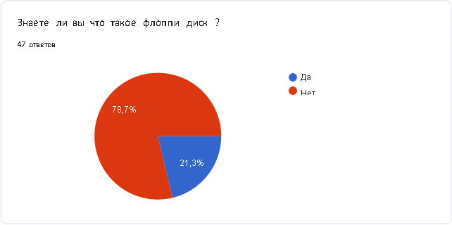
Рис. 2
Из 47 человек опрошенных оказалось, что знает информацию о дискетах 79% а 21 % ответили нет (рис. 2)
На следующий вопрос о zip дисках правильно смогли ответить только 27% опрошенных (рис.3)
Какой объем Zip диска?
47 ответов
350 МБ
66%
750 МБ
Затрудняюсь ответить
27,7%

Рис. 3

Почему жесткий диск называется "винчестер"?
47 ответов
46,8%
Внутреннее название «30-30» совпало с обозначением винтовки Winchester Model
Название получил благодаря руководителю проекта Кеннету Винчестеру
Затрудняюсь ответить
19,1%
34%

Рис. 4
На вопрос о происхождении названия жесткого диска правильно ответили 19% (рис. 4)
На вопрос о blu-ray дисках 63% опрошенных не знают о их свойствах (рис.5).
Знаете ли вы отличия дисков HD-DVD от Blu-Ray?
47 ответов
63,8%
Да Нет
Последнее не знаю
34%

Рис. 5

На вопрос хотели бы узнать эволюцию носителей информации
Положительно ответили почти 64% (рис.6)

Хотели бы Вы узнать эволюцию носителей информации?
47 ответов
34%
Да Нет
Видели
63,8%

Рис. 6
Обработав результаты анкетирование, мы пришли к выводу что решение о изготовлении стенда «Эволюция носителей информации» в кабинете информатики правильное и нужное. Многие мои сверстники не знают о носителях информации.
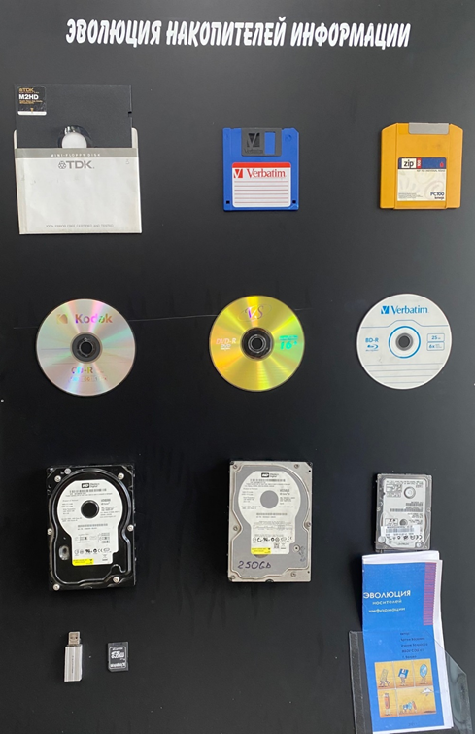
С помощью стенда (рис.7) школьники смогут ознакомиться с вышедшими из обихода носителями информации и узнать много интересного о них.
К стенду также нами был разработан буклет (приложение 1) с информацией о носителях информации, размещенных на стенде.

Рис. 7
Заключение
В результате проделанной работы мы выполнили все поставленные цели и задачи. Мы много интересного узнали о носителях информации. Мы познакомились с историей цифровых носителей информации; а также Рассмотрели принципы работы различных типов носителей информации как устаревших, так и современных, их преимущества и недостатки;
Нами Разработан стенд «Эволюция цифровых носителей информации» для кабинета информатики. Данная работа может помочь школьникам нашей школы больше узнать информацию в области информатики

Список литературы

- Алешин, Леонид Ильич.Информационные технологии : учебное пособие / Л. И. Алешин. - Москва : Market DS, 2008. - 382, [1] с. : ил., табл.; 21 см. - (Университетская серия)
- ГолдманС. Теория информации / пер. с англ. Б.Г.Белкина, под ред.В.В.Фурдуева. . – М.: Издательство иностранной литературы, 1957. – 446 с.11.
- ВыжутовичВ. Изобилие информации: благо или бремя? // Российская газета. –2014. – No129 (6401), http://www.rg.ru/2014/06/10/kozyrev.html
- История внешних носителей информации. Эволюция материальных носителей информации от хх века по настоящее время. Электронный ресурс. Точка доступа https://users.antiplagiat.ru/go?to=MIwMqzAn3E-TgiLFRjfNcl-YGxu6Y7sT-epoZAv2aa4FoKmODibClYZht1RLrofQ80Fx9iKTOqpJ6Pv1hR_H76-fO5ss4QYWKxe1qCJWHs2W4g7tQCLNa3tE3Of7pymEUV58hDXjve1Zi1bFK4LghIdFZYVkXHBccFV-Eu4Uox8puHtUATqmmktIffFvhl-ViJbv5N_wTQQSgKnpXA3fjQ2&next=do

Приложение
